ΤΟ ΥΔΡΑΥΛΙΚΟ ΡΟΛΟΙ ΤΟΥ ΑΝΔΡΟΝΙΚΟΥ ΚΥΡΡΗΣΤΟΥ

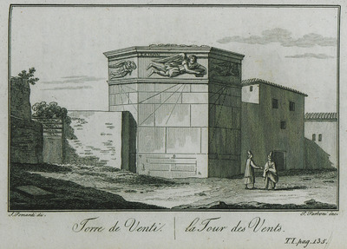

ΠΕΡΙΓΡΑΦΗ
Στη χαλκογραφία, του 1820, του Simone Pomardi απεικονίζεται το Υδραυλικό Ρολόι του Ανδρονίκου Κυρρήστου (Πύργος των Αέρηδων). Είναι το σπουδαιότερο κτήριο του χώρου της Ρωμαϊκής αγοράς στην Αθήνα. Πρόκειται για οκταγωνικό πύργο, από πεντελικό μάρμαρο, ύψους 12,10μ, με πλευρά μήκους 3,20μ και διάμετρο βάσης 8,36μ.Έχει δύο κορινθιακά πρόπυλα και ένα κυλινδρικό πρόσκτισμα στη Νότια πλευρά. Κτίσθηκε, γύρω στο 47 πΧ, από τον αστρονόμο Ανδρόνικο από την Κύρρο, πόλη της βορείου Συρίας,η οποία ιδρύθηκε περί το 300 πΧ από Έλληνες, ιδίως Μακεδόνες. Για τον Ανδρόνικο Κυρρήστη γνωρίζουμε ότι ήταν μηχανικός-Αρχιτέκτονας, ειδικευμένος στην κατασκευή ηλιακών και υδραυλικών ρολογιών. Το κτήριο είναι κτισμένο σύμφωνα με τις οκτώ βασικές κατευθύνσεις των ανέμων. Στη νότια όψη υπάρχει κυκλική υδατοδεξαμενή. Οι ανάγλυφες παραστάσεις εικονίζουν τους ανέμους με τα ονόματά τους χαραγμένα κάτω από το γείσο: Βορέας, Σκίρων(Μαϊστρος), Ζέφυρος, Λιψ(Γαρμπής), Νότος, Εύρος(Σιρόκος), Απηλιώτης(Λεβάντες), Καικίας(Γραίγος). Οι σιδερένιες ράβδοι στις γωνίες του οικοδομήματος ρίχνουν τη σκιά τους σε γραμμές που είναι χαραγμένες αριστερά και δεξιά στην κάθε πλευρά. Έτσι λειτουργούσε ο Πύργος σαν ηλιακό ρολόι. Τις συννεφιασμένες μέρες και τα βράδια όμως τα ηλιακά ρολόγια δε λειτουργούσαν. Γι’ αυτό ο Ανδρόνικος έφτιαξε ένα υδραυλικό ρολόι. Αυτού του τύπου τα ρολόγια λειτουργούσαν με τη βοήθεια του νερού. Το νερό έμπαινε σε ένα δοχείο όπου η στάθμη του ανέβαινε και έτσι φαινόταν η ακριβής ώρα. Στην κορυφή της κωνικής του στέγης υπήρχε επίχρυσος χάλκινος Τρίτωνας που στήριζε ανεμοδείκτη.
